МА

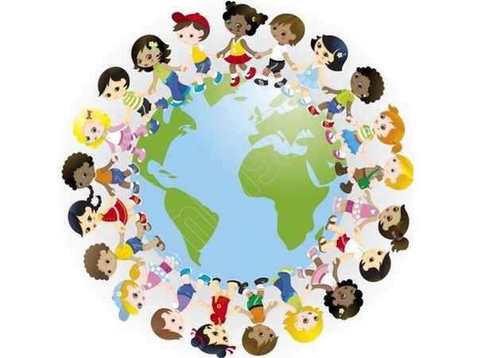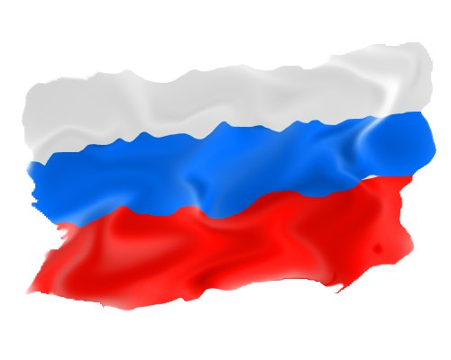

Маркова Наталья Петровна

Сценарий праздника

Мы вместе – одна семья

ко Дню народного единства

**Цель:** воспитание у детей чувства дружбы, патриотизма, гордости за свою Родину.

**Задачи:** расширять представления детей о народах, проживающих в России, об их традициях. Демонстрация детям значения сплоченности в жизни человека и целого народа.

**Предварительная работа:** Разучивание танцев разных народов. Заучивание стихов. Проведение тематических минуток о разных народах проживающих в России.

**Ход праздника.**

Зал празднично украшен, на центральной стене герб и флаг России.   
Звучит музыка, дети заходят в зал, становятся полукругом.

**Хозяюшка:**

На праздник всех приглашаю.   
С праздником вас поздравляю!   
Праздник этот самый главный, государственный и славный.   
4 ноября вся наша страна отмечает праздник – «День народного единства».   
И нынче каждый из ребят   
С праздником поздравить рад.

**Дети:**

1. Мы День Единства отмечаем,   
России праздник молодой,   
И всем и каждому желаем   
Стране быть верным всей душой!

2. Наша матушка-Россия,   
как и прежде станет сильной.   
Праздник – день патриотизма,   
Славься, гордая Отчизна!   
  
**Дети в русских костюмах:**

Велика Россия наша,   
И талантлив наш народ   
Об искусниках – умельцах   
На весь мир молва идёт!

Ложкари играть начнут   
Ноги сами в пляс пойдут!   
От зари и до зари   
Веселятся ложкари!   
**Танец «Варенька»** с ложками, бубнами, гармошками и балалайками (8 чел)

**Хозяюшка:** У кого тут хмурый вид?

                        У нас музыка звучит

                         Собирайся детвора,

                         Ждёт вас русская игра!

**Проводится игра** *«Царевич-Королевич»*

Дети считалкой выбирают Царевича- Королевича, он встает в середину круга. Дети идут по кругу и поют:

По загороду гуляет, по загороду гуляет

Царевич-королевич, царевич-королевич.

Царевну выбирает, царевну выбирает,

Царевич-королевич, царевич-королевич

Растворилися ворота, растворилися широко,

Царевич-королевич, царевич-королевич

Ты войди, царевич в город, ты войди царевич в город,

Царевич-королевич, царевич-королевич

Здесь ты встань, повернись, кого любишь поклонись,

Царевич-королевич, царевич-королевич»

Царевич-Королевич выбирает Царевну, затем они встают спиной друг к другу, а дети считают:

1, 2, 3- посмотри!

Если Царевич и Царевна повернули головы в разные стороны, то обмениваются рукопожатием, а если в одну, то обнимают друг друга.

**Хозяюшка:**

На Руси гостей встречали,

Хлебом – солью угощали,

В горницу всех приглашали,

Веселиться зазывали!

**Песня «К нам гости пришли»**

**Хозяюшка:**

Здравствуйте, гости дорогие, милости просим к нам в гости.

**Звучит башкирская мелодия.**

Сидит женщина в национальной одежде, примеряет украшения, смотрится в зеркало. Приветствует гостей на татарском языке.

**Башкирка:**

Башкирская земля родная,

Традиций нам не счесть твоих.

Другого мы не знаем края,

Где так бы почитали их.

 **Башкирский танец**

У нашего народа много народных праздников, один из них – Сабантуй. Веселый праздник, когда проводится много игр на скорость, ловкость.

 **Проводится игра «Юрта»** (Тирмэ)

В игре участвуют четыре подгруппы детей, каждая из которых образует круг по углам площадки. В центре каждого круга стоит стул, на котором повешен платок с национальным узором. Взявшись за руки, все идут четырьмя кругами переменным шагом и поют:

Мы, веселые ребята,

Соберемся все в кружок

Поиграем, и попляшем,

И помчимся на лужок

На мелодию без слов ребята переменным шагом перемещаются в общий круг. По окончании музыки они быстро бегут к своим стульям, берут платок и натягивают его над головой в виде шатра (крыши), получается юрта.

**Правила игры.** С окончанием музыки надо быстро подбежать к своему стулу и образовать юрту. Выигрывает группа детей, первой построившая юрту.

**Хозяюшка:** А мы встречаем гостей из солнечного Таджикистана**.**

Звучит народная музыка, входит таджичка (взрослый). Она приветствует гостей на таджикском языке и рассказывают о своей республике.

**Таджичка: Таджикистан – прекрасный край!**

**Пустыни, горы – это рай!**

**Природа наша просто класс,**

**И здесь мы рады видеть вас!**

Визитная карточка таджиков – тюбетейка. Она может рассказать о том, богат ли владелец или беден, празднует ли он свадьбу или собирается в дорогу.

Наши дети тюбетейки дружно надевали

И на празднике веселом вместе танцевали.

**Исполняется таджикский танец**

**Таджичка: А теперь поиграем в таджикскую народную игру** "Тарбузбози" (Погрузка арбузов - таджикская)  
Для игры необходимо 10-14 мячей или круглых камней. Игроков делят на 2 команды, которые выстраиваются в шеренги, лицом друг к другу, на расстоянии 2-3 м. У ног первых и последних игроков чертят круг диаметром 1 м. В круге первого игрока положены мячи или камни. По сигналу первые игроки берут из круга 1 мяч и передают его рядом стоящему игроку. Тот передает следующему и т. д. Последний игрок, получив мяч, кладет его в круг. Как только первый игрок передал мяч второму, а тот дальше, он берет из круга второй мяч, затем третий и т. д., пока все мячи не окажутся в. круге последнего игрока. Побеждает команда, которая первая передала все мячи в круг последнего.

**Хозяюшка:** А теперь встречаем гостей из Дагестана.

Выходит, взрослый в костюме.

**Дагестанка:**

Пусть время ветром пронесётся,

Но я запомню навсегда,

Дербент, чудесный город солнца,

Столицу дружбы и труда.

… Зари каспийской полыхание,

И лёгкий утренний туман…

Я сберегу твоё дыханье, чудесный край,

Мой Дагестан!!!

 **Дети исполняют кавказский танец**

 **Дагестанская Игра «Подними платок»**

Игроки становятся в круг, в центре его кладут головной платок. Звучит национальная мелодия, все танцуют дагестанскую лезгинку. С окончанием музыки каждый участник игры старается первым поднять платок.

**Правила игры**. Нельзя тянуться за платком и выходить из круга раньше, чем прекратится музыка.

**Хозяюшка:**

Россия – самая большая страна в мире!   
Она занимает самую большую и обширную территорию от Европы до Азии. Только в нашей стране есть и полярный пояс и тундра, и тайга и степь.   
  
Выходит взрослый в костюме ханты

**Хантыец:** В нашей стране живет очень много народов, и у каждого народа есть свои песни, музыка, культура, обычаи и обряды.   
  
Мы живем в Ханты-Мансийском автономном округе!

Ханты-Мансийская земля!

Ты край озёр, болот и рек,

Осваивать твои просторы

Сюда приехал человек!

Здесь нефть и газ открыли люди,

Дороги строят, города!

Тебя мы любим, край Югорский,

Ты в нашем сердце навсегда!

 **Хантыйский танец**

**Хозяюшка:** Люди скучают по солнцу и придумали игру **“Хейро”,** что означает **“Солнце”.** Давайте, поиграем в нее.

 **Подвижная игра** **“Хейро”.**

Играющие идут по кругу приставным шагом. Руками делают равномерные взмахи вперед-назад и на каждый шаг говорят *хейро*. Ведущий- солнце сидит на корточках в середине круга. Затем встает выходит за круг и ходит за спинами игроков. Неожиданно «солнце» прикасается к одному из игроков. Этот игрок поворачивается и произ­носит: «Доброе утро!», затем идет по кругу, но в противоположном направлении. Обойдя полкруга, игрок и «охотник» встречаются, игрок вновь произносит: «Доб­рое утро!», затем оба бегут обратно, чтобы занять оставше­еся пустым место. Тот, кто не успел это сделать, становит­ся «ведущим».

**Дети:**

Нет края на свете красивей,

Нет родины в мире светлей,

Россия, Россия, Россия,

Что может быть сердцу милей!

Главное - вместе!   
Главное - дружно!   
Главное - с сердцем горящим в груди!   
Нам равнодушных в жизни не нужно!   
Зло и обиду из сердца гони! 

Деревни, села, города   
С поклоном русскому народу   
Сегодня празднуют свободу   
И День единства навсегда. 

В День единства будем рядом,   
Будем вместе навсегда,   
Все народности России   
В дальних селах, городах!

 **общий танец «Я, ты, он, она- вместе целая страна»**

**Дети:**  
Мы – маленькие жители великой страны!  
У нас вся жизнь ещё впереди!  
Мы знаем – страна наша сильна!  
И будет Россия такою всегда!  
  
Нет в мире лучше страны,  
Тобою, Россия, гордимся все мы!  
Сильна и могуча наша держава,  
И пусть об этом все знают!  
  
Скажи, родная Россия,  
В чем твоя сила?  
Ответ уже знаем все мы:  
Сила – в единстве страны!

**Дети берутся за руки и все хором говорят:**  
Если мы будем едины,  
То будем непобедимы!

**На экране видеоролик к песне «Вся Россия»**

Дети и взрослые расходятся по группам